# 长虹物联网通用能力平台

## 统计系统详细设计说明书

|  |  |  |  |
| --- | --- | --- | --- |
| **日期** | **版本** | **描述** | **作者** |
| 2018/4/18 | V0.1 | 新建文档，根据与长虹同事沟通会议结果，整理第一版本文档。 | 蒋桂齐 |

长虹物联网通用能力平台 1

统计系统详细设计说明书 1

1引言 3

1.1编写目的 3

1.2背景 3

1.3定义 3

2程序系统的结构 3

3服务管理设计说明 4

3.1程序描述 4

3.2功能 4

3.3 性能 5

3.3.1时间特性要求 5

3.3.2灵活性 5

3.4算法 5

3.5流程逻辑 6

3.6注释设计 6

3.7限制条件 6

3.8测试计划 6

3.9尚未解决的问题 7

4．数据结构设计说明 7

4.1程序描述 7

4.2功能 7

4.3 性能 7

4.3.1时间特性要求 7

4.3.2灵活性 8

4.4算法 8

4.5流程逻辑 8

4.6注释设计 8

4.7限制条件 9

4.8测试计划 9

4.9尚未解决的问题 9

5．脚本设计说明 9

5.1程序描述 9

5.2功能 9

5.3性能 10

5.3.1时间特性要求 10

5.3.2灵活性 10

5.4算法 10

5.5流程逻辑 10

5.6注释设计 11

5.7限制条件 11

5.8测试计划 11

5.9尚未解决的问题 11

**详细设计说明书**

# 1引言

## 1.1编写目的

详细设计说明书是在概要设计的基础上进一步明确系统结构，表示出软件结构的图表，完成算法设计、数据结构设计、物理设计等，详细地描述的逐个模块，包括算法和逻辑流程，为下一步系统的实现和测试做准备。

本文档的预期读者是程序开发人员和程序测试人员。

## 1.2背景

A.待开发软件名称：统计系统

B.项目提出者：

C.开发者：

## 1.3定义

|  |  |  |  |
| --- | --- | --- | --- |
| 服务管理 | 数据结构管理 | 脚本管理 | 数据管理 |
| ServiceManage | StructureManage | ScriptManage | DataManage |

# 2程序系统的结构

用一系列图表列出本程序系统内的每个程序（包括每个模块和子程序）的名称、标识符和它们之间的层次结构关系。

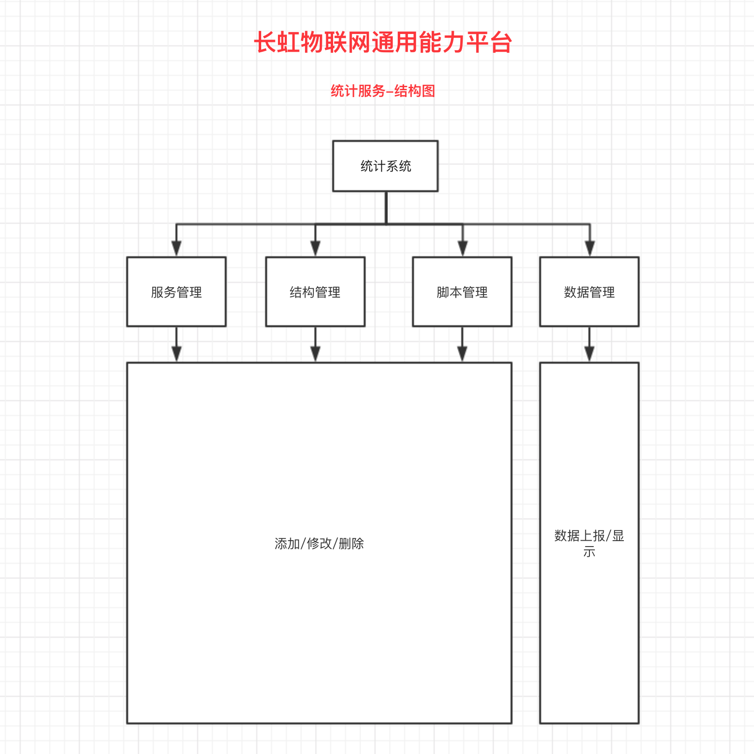

（图一）

上图所示统计系统的所有模块及功能。

# 3服务管理设计说明

## 3.1程序描述

该模块主要用于管理服务。

## 3.2功能

1)、 添加子服务

添加子服务时，需要填入服务名称、域名称（domain、英文）数据可视化子服务通过domain识别子服务。

2)、 修改子服务

管理员可以修改子服务名称。

3)、 查询子服务列表

管理员可以查询子服务列表。

4)、 删除子服务

管理员可以删除子服务，子服务被删除后，通过该子服务对应的domain进行访问将会失败。

## 3.3 性能

### 3.3.1时间特性要求

响应时间：0.5s内

更新处理时间：0.5s内

数据的更换和传送时间：1s内

### 3.3.2灵活性

说明对该软件的灵活性的要求，即当需求发生某些变化时，该软件对这些变化的适应能力：

A.运行环境的变化：该软件适用于现在流行的造作系统

B.精度和有效时限的变化：因不同情况而定

C.计划的变化和改进：根据用户的需求随时最软件做必要的升级和更新

## 3.4算法

无

## 3.5流程逻辑

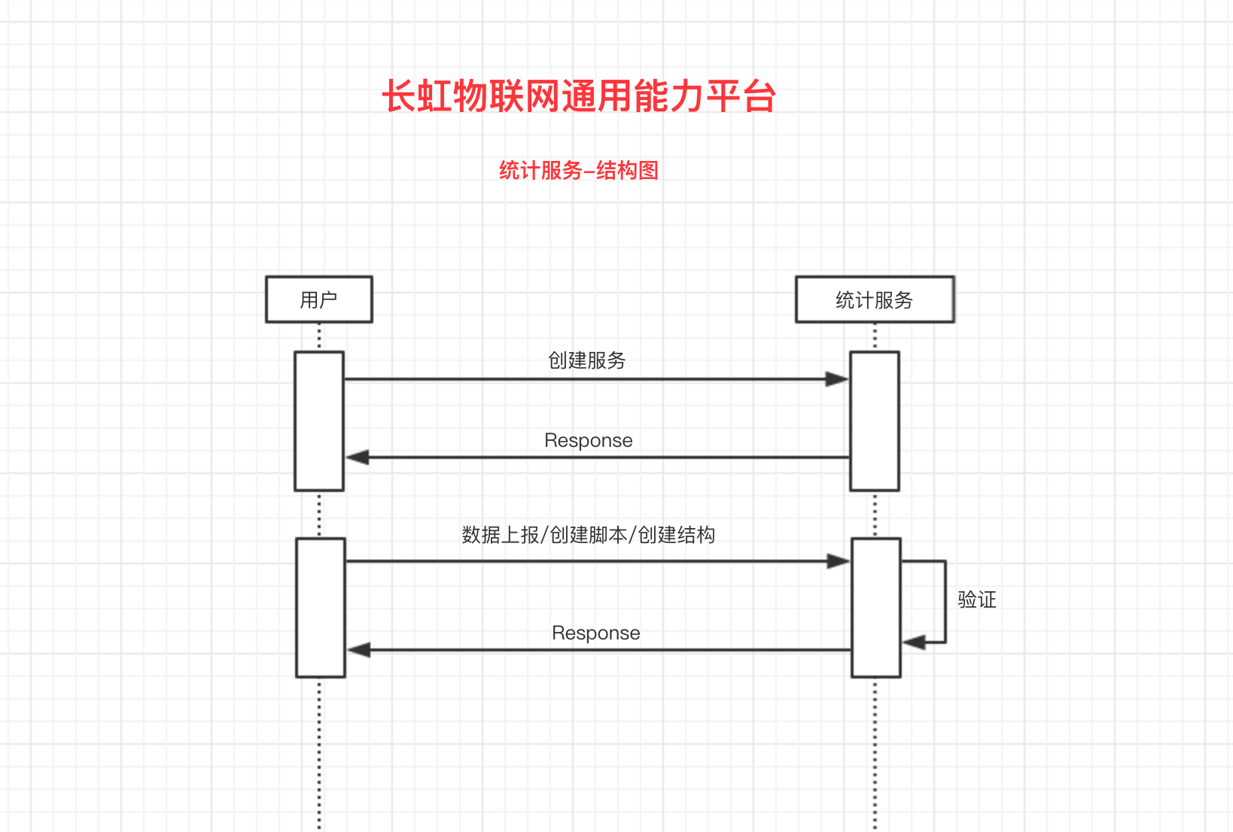

(图一)

子服务流程图。

## 3.6注释设计

说明准备在程序中安排的注释：

A、在模块首部注释说明模块开始编写的时间、编写人员及其基本功能

B、在变量声明阶段，大概说明变量的类型和用途

C、在个判断、循环或者顺序枝分点上注释说明程序代码的功能

## 3.7限制条件

必须保证程序正常的连接到服务器。

## 3.8测试计划

测试用例：选取有代表性的数据，避免使用穷举法。

测试方法：使用白盒测试法，语句覆盖、判定覆盖、条件覆盖等操作。

## 3.9尚未解决的问题

暂无

# 4．数据结构设计说明

## 4.1程序描述

    该模块主要规定各服务上报时的数据格式

## 4.2功能

1)、 基础数据表列表

显示全部子服务的基础数据表列表，需要展示的字段包括，子服务名称、表名称、表标识（英文，系统自动生成）、表描述、修改时间。

该列表可以按子服务、表名称进行筛选。

2)、 添加基础数据表

添加基础数据表时，需要选择子服务，填入表名称、表标识（英文）、表描述。表的完整标

此外，每张基础数据表至少需要添加一个字段。表的字段分为两种类型：原子字段、子字段，其中原子字段类型包括整形（Integer）、字符串（String）、对象（Object）三种类型。子字段为数组（Array）类型，其中必须至少包含一个元素，子字段中的每个元素又可以是原子字段或者子字段。

添加表字段时需要填入的内容包括：字段名、字段标识、字段类型、字段描述。

3)、 修改基础数据表

可以修改基础数据表以及基础数据表中的各个字段，包括嵌套的子字段。

4)、 删除基础数据表

可删除基础数据表，删除前需要用户二次确认。

基础数据表需要实现软删除，表删除完毕后，后续上报数据到该基础数据表会直接失败。

## 4.3 性能

### 4.3.1时间特性要求

响应时间：0.5s内

更新处理时间：0.5s内

数据的更换和传送时间：1s内

### 4.3.2灵活性

说明对该软件的灵活性的要求，即当需求发生某些变化时，该软件对这些变化的适应能力：

A.运行环境的变化：该软件适用于现在流行的造作系统

B.精度和有效时限的变化：因不同情况而定

C.计划的变化和改进：根据用户的需求随时最软件做必要的升级和更新

## 4.4算法

  无

## 4.5流程逻辑

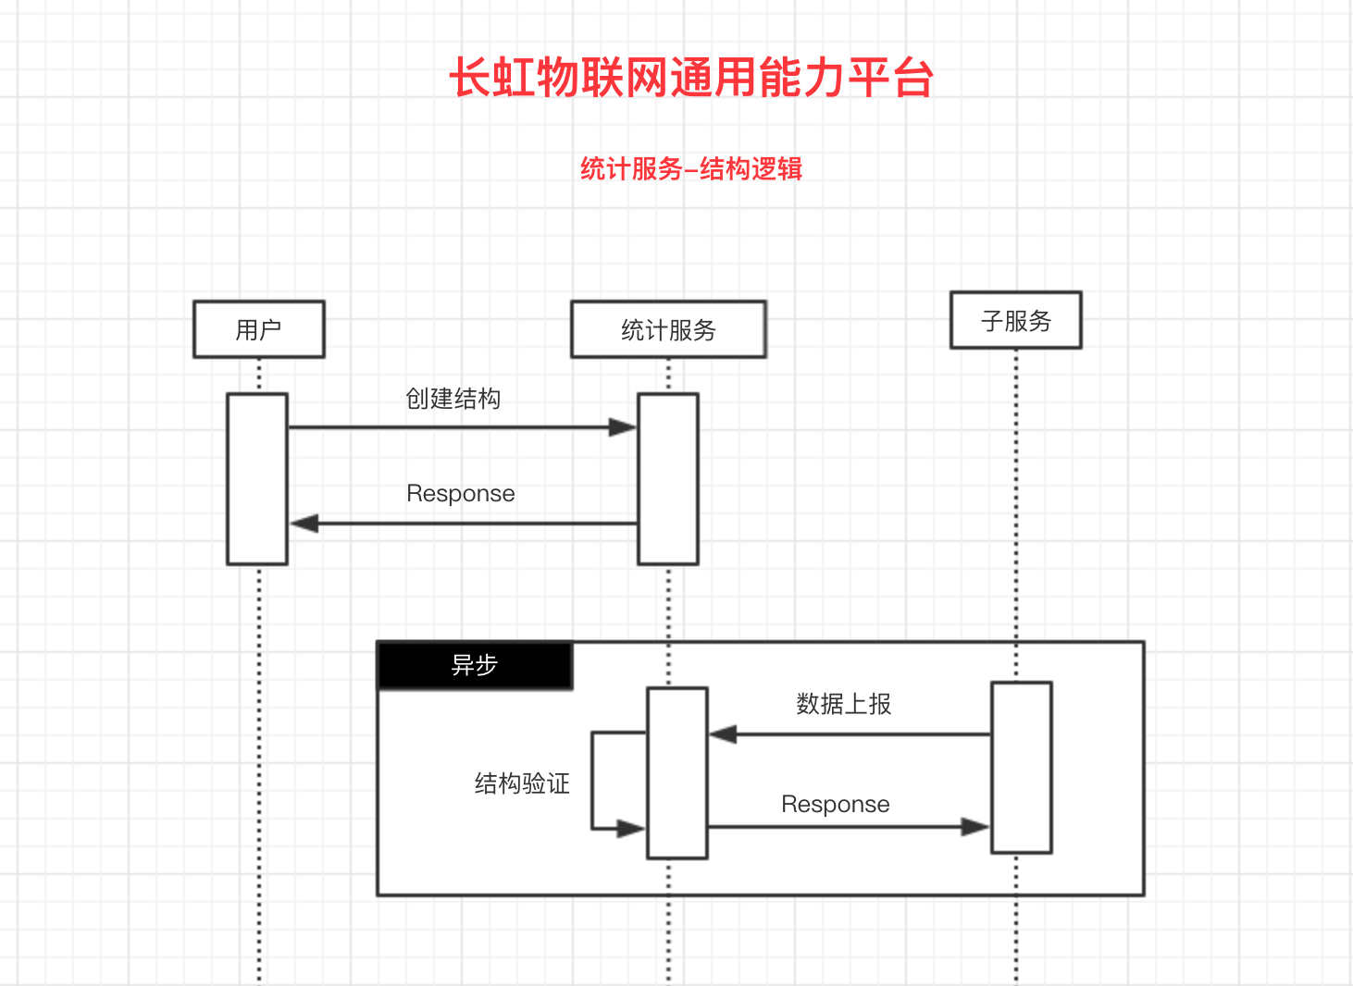

（图一）

上图所示为数据上报流程。

## 4.6注释设计

说明准备在程序中安排的注释：

A、在模块首部注释说明模块开始编写的时间、编写人员及其基本功能

B、在变量声明阶段，大概说明变量的类型和用途

C、在个判断、循环或者顺序枝分点上注释说明程序代码的功能

## 4.7限制条件

必须保证程序正常的连接到服务器。

## 4.8测试计划

测试用例：选取有代表性的数据，避免使用穷举法。

测试方法：使用白盒测试法，语句覆盖、判定覆盖、条件覆盖等操作。

## 4.9尚未解决的问题

暂无

# 5．脚本设计说明

## 5.1程序描述

该模块主要给前端数据显示的逻辑

## 5.2功能

根据基础数据分析业务指标，生成统计分析结果数据表，供前端

数据可视化数据查询。

1)、 脚本列表

显示全部子服务的脚本列表，需要展示的字段包括，子服务名称、脚本名称、脚本标识（英文，用户填入）、脚本描述、修改时间。

该列表可以按子服务、脚本名称进行筛选。

2)、 添加脚本

添加脚本时，需要选择子服务，填入脚本名称、脚本标识、脚本描述、脚本内容。

3)、 修改脚本

可以修改脚本名称、脚本标识、脚本描述、脚本内容。

4)、 删除脚本

可删除脚本，删除前需要用户二次确认。

脚本需要实现软删除，脚本删除完毕后，前端请求调用该脚本会直接失败。

## 5.3性能

### 5.3.1时间特性要求

响应时间：0.5s内

更新处理时间：0.5s内

数据的更换和传送时间：1s内

### 5.3.2灵活性

说明对该软件的灵活性的要求，即当需求发生某些变化时，该软件对这些变化的适应能力：

A.运行环境的变化：该软件适用于现在流行的造作系统

B.精度和有效时限的变化：因不同情况而定

C.计划的变化和改进：根据用户的需求随时最软件做必要的升级和更新

## 5.4算法

无

## 5.5流程逻辑

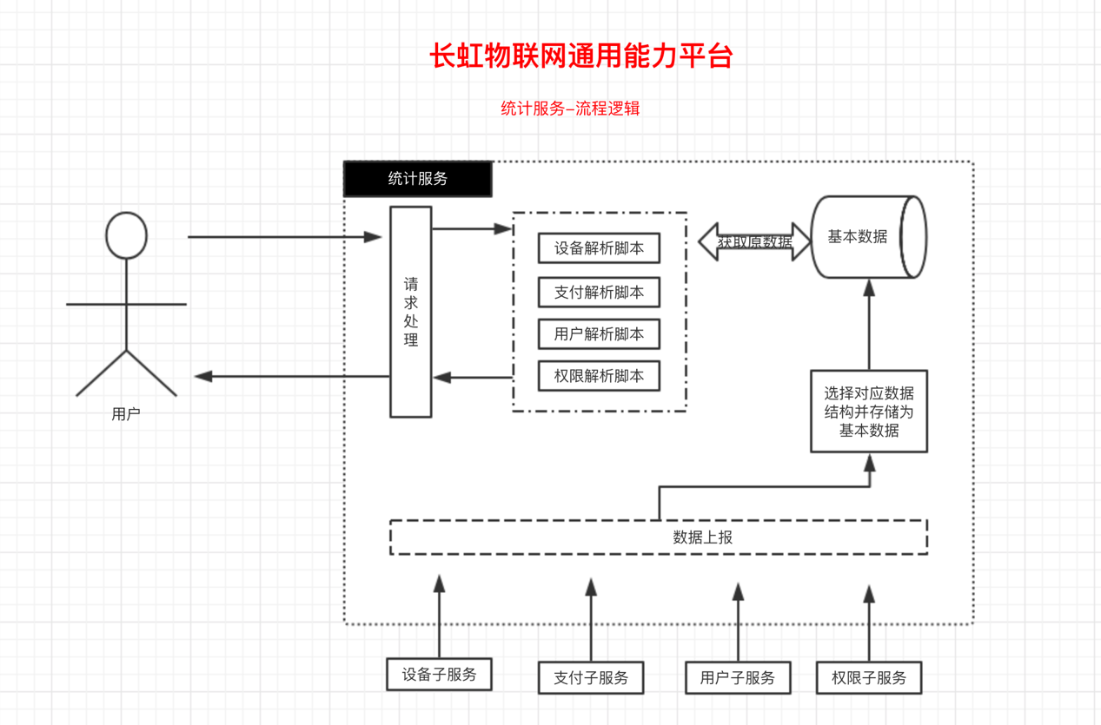

（图一）

上图为整体统计流程图。

## 5.6注释设计

说明准备在程序中安排的注释：

A、在模块首部注释说明模块开始编写的时间、编写人员及其基本功能

B、在变量声明阶段，大概说明变量的类型和用途

C、在个判断、循环或者顺序枝分点上注释说明程序代码的功能

## 5.7限制条件

必须保证程序正常的连接到服务器。

## 5.8测试计划

测试用例：选取有代表性的数据，避免使用穷举法。

测试方法：使用白盒测试法，语句覆盖、判定覆盖、条件覆盖等操作。

## 5.9尚未解决的问题

暂无